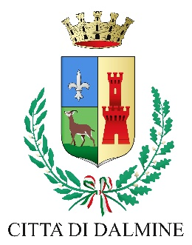
Comunicato Stampa | 12 luglio 2025 – Festa di Mezza Estate: musica, street food e divertimento nel cuore della città  Sabato 12 luglio 2025, a partire dalle ore 18:00, il centro di Dalmine si trasformerà in una suggestiva cornice per la “Festa di Mezza Estate”, promossa dal Comune di Dalmine. L’evento sarà a ingresso libero e offrirà occasioni di svago per tutte le età.  La manifestazione si svolgerà nel centro cittadino, tra Piazza della Libertà, via Mazzini e Piazza Caduti 6 luglio 1944.  Dalle ore 19:00, tre concerti animeranno la serata con tributi musicali di grande richiamo: i "Trilogic" proporranno cover italiane e internazionali, la band “Con Un Deca” renderà omaggio agli 883, mentre i "Blascover" saliranno sul palco con un tributo a Vasco Rossi.  Via Mazzini ospiterà gli stand enogastronomici con proposte di street food. Non mancheranno spazi dedicati ai più piccoli, con gonfiabili tra via Mazzini e Piazza Caduti.  In caso di maltempo, l’evento sarà annullato. Per aggiornamenti in tempo reale si invita a consultare i canali ufficiali del Comune di Dalmine.  Per ulteriori informazioni è possibile contattare Ufficio Cultura al numero: 035/6224895.
Per ulteriori informazioni | Ufficio Segreteria del Sindaco e Comunicazione  Giulia Carrara – Veronica Seminati  Tel. 035.6224704 – 035.6224771  Email segreteriagenerale@comune.dalmine.bg.it

